объединение Экономика для одарённых 1 урок.
Тема «Два способа решения фундаментальных проблем экономики»
1. Ключевые вопросы экономики Основную проблему экономики - выбор наиболее эффективного варианта использования ограниченных ресурсов можно разделить на решение трех главных вопросов: 1. Что? должно производиться - т.е. какие товары и в каком количестве; 2. Как? будут производиться товары, т.е. кем, с помощью каких ресурсов и какой технологии они должны быть воспроизведены; 3. Для кого? предназначаются товары, т.е. кто должен потреблять товары и извлекать из них пользу.

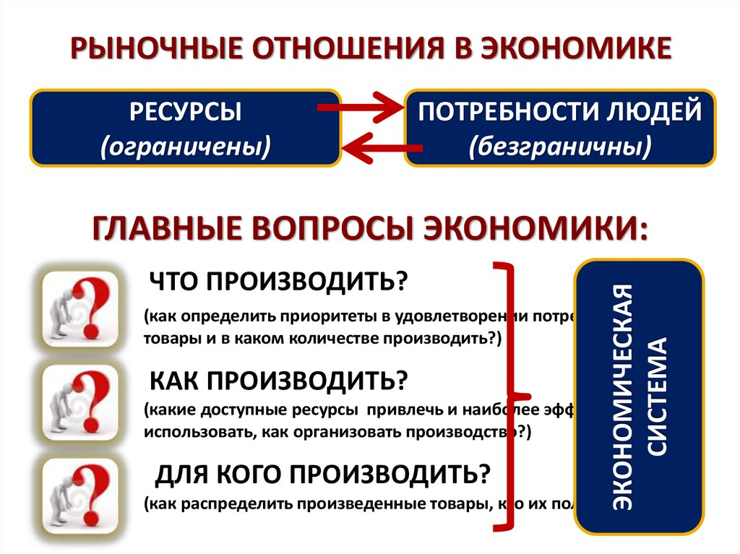

2. Экономические системы – формы организации хозяйственной жизни общества, различающиеся по: способу координации хозяйственной деятельности людей, фирм и государства; типу собственности на экономические ресурсы.

Типы экономических систем
Традиционная экономика
Административно-командная экономика
Рыночная экономика

Смешанная экономика

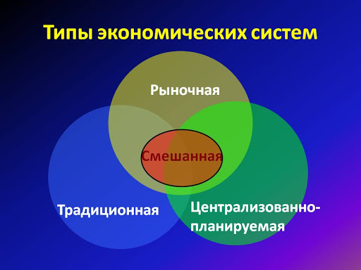

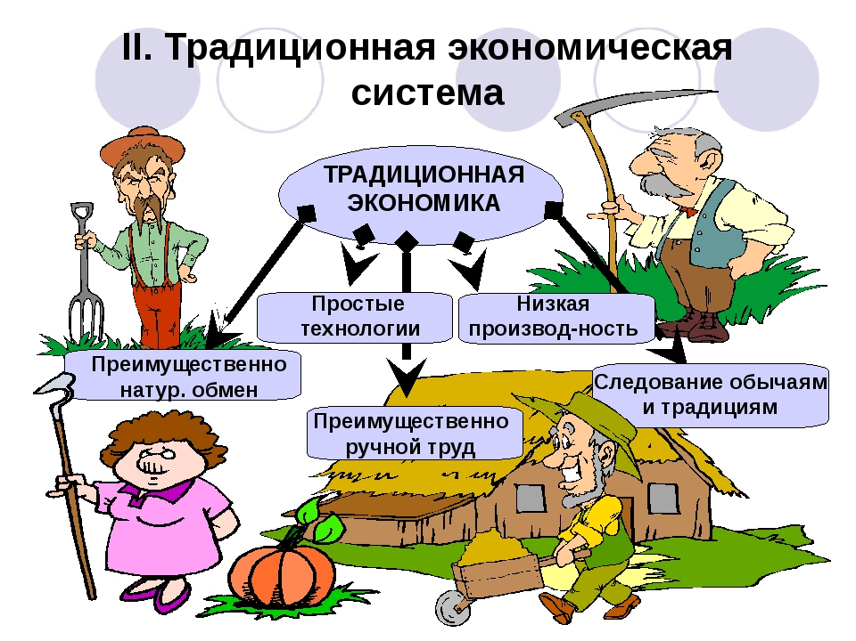

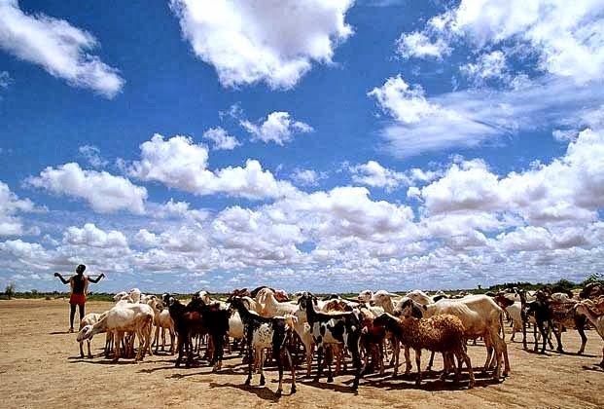
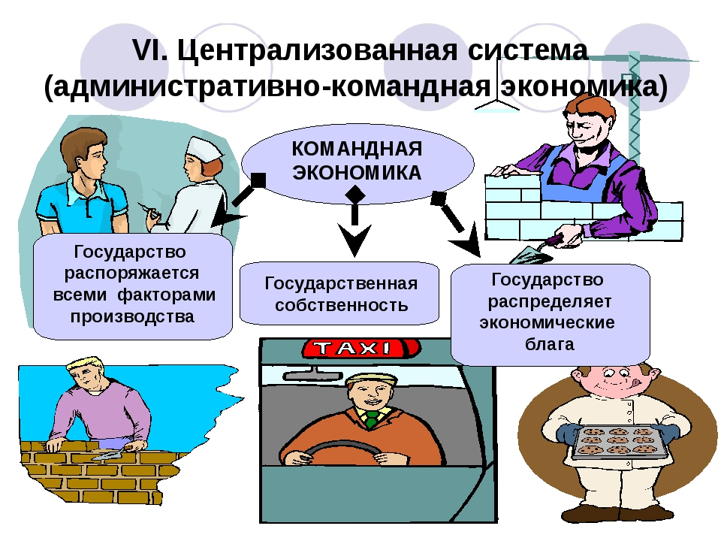


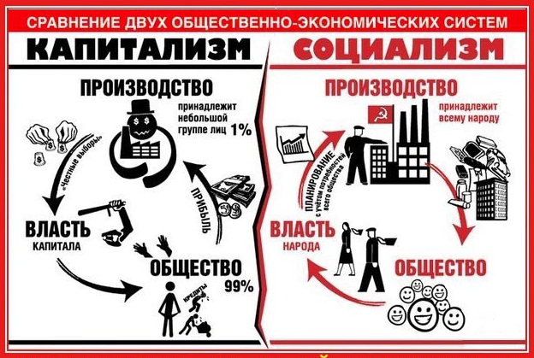

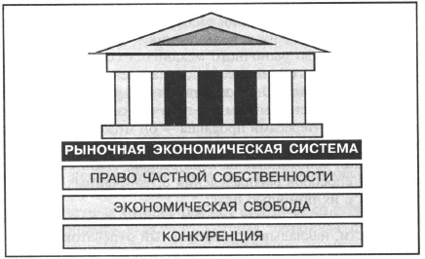

По ответу на «?» ЧТО?, КАК?, КТО? эк. системы делят на три типа:
Тип экономической системы | Что производить? | Как производить? | Для кого производить? | Основные “плюсы” | Основные “минусы”
1. Традиционная Э.  Собственность коллективная. Примитивные технологии.  Широко распространен ручной труд.  Преобладает натуральное хозяйство.  Некоторые районы Бразилии, Африки, Гималаи, Джунгли Индонезии | Решается на основе обычаев и традиций, набор производимых благ практически не изменяются | Тоже решается на основе традиций. Технологии производства совершенствуются крайне медленно. | Закреплено традициями.  Готовый продукт получает тот, кто его произвел, но существенная часть готового продукта передается тем, у кого есть власть. | Стабильность.  Предсказуемость.  Добротность,  высокое качество отдельных видов продукции  как результат использования технологий отработанных поколениями. | Незащищенность перед любыми внешними изменениями.  Неспособность к прогрессу.  Т.к. ресурсы резко ограничены, часто живут на грани выживания.
Административно-командная Э.  (централизованная)  Государство владеет и распоряжается средствами производства и природными ресурсами.  Гос. планирование всей экономики.  Административные методы управления экономикой.  Главные стимул эк. активности – выполнение плана.  СССР, страны Вост. Европы, Китай, Северная Корея, Куба | Решает центр на основе разрабатываемых планов и нормативов. | Решает центр на основе плана внедрений НТП в производство | Предполагалось по принципу “от каждого по способностям, каждому – по труду (по потребностям)»,  но фактически основные блага распределялись всем поровну,  а дефицитные блага - по очереди или в зависимости от послушности системе власти. Методы: фиксированная. з/плата, распределение предметов повышенного спроса (машин, квартир) | Стабильная экономика (отсутствие эк. кризисов, ярко выраженной инфляции)  Уверенность в будущем.  Гарантии всем минимума жизненных благ.  Нет проблемы трудоустройства.  Возможность мобилизовать достаточное количество ресурсов для быстрого решения острых проблем. | Медленное внедрение новых технологий.  Нет экономических стимулов к эффективной работе, т.к. преобладает уравнительный подход к оплате труда.  Формируются безынициативные работники.  Ресурсы используются неэффективно.  Экономика становится дефицитной. Относительно низкий уровень жизни.
Рыночная Э.  Частная собственность на средства производства и природные ресурсы.  Эк. свобода (предпринимательства, выбора эконом. партнеров, Саморегулирование экономики.  Конкуренция  Главный стимул эк. активности – личная выгода.  Минимум вмешательства государства в экономику. | Решают производители, производят, то, что может быть продано и принесёт прибыль | Мотив прибыльности заставляет производить продукт с наименьшими затратами. | Распределяется посредством рыночного механизма – больше получает тот, кто готов платить большую цену за товар. | Стимулируется высокая эффективность и предприимчивость.  Отторгаются неэффективные и ненужные производства.  Рынок насыщен товарами  У потребителей имеется больше прав и возможностей.  Быстро внедряются новые технологии. | Экономика нестабильна – ее развитие регулярно прерывается кризисами.  Нет заботы о создании необходимых обществу, но бесприбыльных благ.  Усиливается неравенство в обществе.  Возникают монополии, снижающие эффективность экономики.  Безразличие к ущербу, который наносит бизнес человеку и природе.

Сегодня не существует чисто рыночная экономика.
В большинстве стран – СМЕШАННАЯ экономика – это одновременное сочетание частного и государственного секторов экономики, рынка и государственного регулирования.
Государство играет важную роль в принятии экономических решений.
Большую часть задач решает рынок, но те, на которые рынок не может ответить, решаются командными методами при уважении традиций.
Недостатки рыночной экономики сглаживаются государственным регулированием.
Государство предоставляет социальные блага, защищает и поощряет конкуренцию, борется с монополиями.

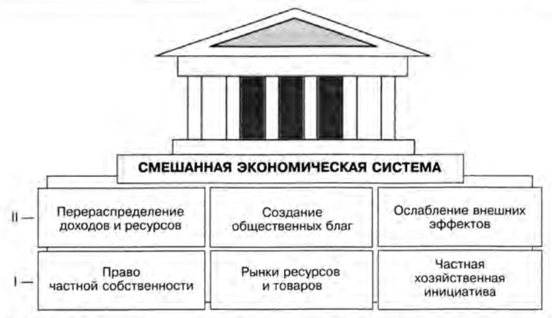

РЫНОЧНАЯ СИСТЕМА ХОЗЯЙСТВОВАНИЯ, СМЕШАННАЯ ЭКОНОМИКА
6. Два способа решения фундаментальных проблем экономики. Административно – плановая система. Рыночная система. (Две экономические системы. Основные черты административно- плановой системы. Основные черты рыночной системы. Переход к рынку в странах с централизованной экономикой.
7. Субъекты рыночной экономики
(Рынок. Разделение труда. Частная собственность. Функции рынка. Виды рынков. Домашние хозяйства. Фирмы. Государство. Кругооборот доходов).

Два способа решения фундаментальных проблем экономики
Решать фундаментальные проблемы экономики можно двумя способами, и в соответствии с этими способами существует две экономические системы.
1: а) государство учитывает потребности людей и общества в целом и устанавливает, для кого надо производить те или иные виды экономических благ; б) в соответствии с этим государство дает задание предприятиям промышленности, сельского хозяйства и других отраслей экономики, что они должны производить, т.е. планирует выпуск товаров и услуг; в) чтобы предприятия могли выполнять плановые задания государства, они получают определенное количество факторов производства (оборудования, сырья, рабочей силы и т. д.) и установку, как надо производить данные виды продукции. Такой способ решения фундаментальных проблем, во-первых, предполагает государственное планирование выпуска экономических благ, распределение факторов производства между отраслями и экономических благ для удовлетворения потребностей людей; и, во-вторых, подразумевает, что государство административными методами добивается от предприятий выполнения плановых заданий и на основе административных решений обязывает их внедрять ту или иную технологию. Поэтому указанная система получила название административно-плановой.
2-й способ решения фундаментальных проблем предполагает, что каждому производителю, будь то мелкий фермер, парикмахер, портной и т. д. или гигантская фирма по производству авиалайнеров, предоставляется право решать самому, что, как и для кого надо производить. Изготовленная продукция продается любому покупателю, т. е. производитель работает на рынок, где и совершается акт продажи этой продукции. Через посредство рынка производитель узнает, что и для кого нужно производить; условия рынка заставляют производителя применять новейшую технологию и улучшать качество своей продукции. Принимая те или иные решения относительно того, что и как надо производить, руководитель предприятия ориентируется на такие рыночные индикаторы, как величина спроса на данный вид продукции, цена этой продукции, во что обойдется ее изготовление и какую прибыль получит после ее продажи данная фирма. Эти и другие рыночные инструменты (процентная ставка, заработная плата, курс акций и т. д.) направляют деятельность людей, служат им ориентирами и стимулируют их к созданию экономических благ. Деятельность людей в этих условиях, по меткому выражению шотландского экономиста XVIII в. А. Смита, «направляет невидимая рука рынка». Поэтому система, основанная на частной инициативе людей, их предпринимательской деятельности, самостоятельном принятии решений, что, как и для кого надо производить, получила название рыночной системы.
Какая из этих двух систем лучше? Ответ на этот вопрос уже дал сам ход развития экономики стран в XX столетии. Экономика стран с административно-плановой системой (СССР, стран Восточной Европы, КНР и др.) оказалась менее эффективной, не смогла использовать возможности, которые открывались в связи с современным научно-техническим прогрессом, не обеспечила удовлетворительного повышения жизненного уровня подавляющей части населения. Объективная реальность сделала необходимым проведение глубоких преобразований в экономике России и других стран, где господствовала административно-плановая система, с целью перехода к рыночной экономике.

Административно-плановая система
Рассмотрим более подробно, что представляла собой административно-плановая система, чтобы понять, почему она оказалась несостоятельной и почему переход к рыночной системе был не только целесообразен, но и неизбежен.
Государственная собственность на экономические ресурсы
Для того чтобы управлять всеми предприятиями страны, давать им плановые задания, обязательные для выполнения, распределять ресурсы между предприятиями и внедрять в производство новые технологии, государство должно владеть и распоряжаться всеми предприятиями данной страны. Иными словами, земля с ее недрами и другими природными ресурсами, заводы и фабрики, средства транспорта и связи, торговые, зрелищные и другие предприятия находились в собственности государства. При этом государственная собственность была объявлена общенародной, т. е. принадлежащей всему обществу.
В действительности государственная собственность не принадлежала и не могла принадлежать всему народу. Во-первых, то, что принадлежит всем, не принадлежит никому. Ни один работник не чувствовал себя хозяином предприятия, на котором он работал. Даже директор был обязан свои решения согласовывать с органами государственного управления (министерствами) и партийными руководителями. Не являлись люди собственниками предприятий, на которых работали, и юридически.
Отсюда следовало, во-вторых, что работники государственных предприятий не принимали каких-либо существенных решений, касающихся деятельности данного предприятия: какую продукцию следует производить, стоит ли заменить устаревшее оборудование новым, как распорядиться денежными средствами, выделенными предприятию, и т. д.
В-третьих, работники любого государственного предприятия получали заработную плату за свой труд. Доходы, которые приносят другие факторы производства (капитал и земля), — прибыль и рента — присваивались государством. Таким образом, все рабочие и инженеры, начальники цехов и директора являлись наемными работниками, и их положение, с точки зрения трех отмеченных признаков, ничем не отличалось от положения наемных работников любого частного предприятия, любой частной фирмы.
В то же время государственной собственности внутренне присущи органические пороки, от которых избавиться очень трудно, если вообще возможно.
У государственного предприятия нет хозяина в лице определенного человека или группы людей, которые были бы заинтересованы в экономном и эффективном использовании принадлежащих им ресурсов. Отсюда такие явления, как бесхозяйственность, расхищение имущества, безразличие к результатам хозяйственной деятельности.
В то же время государственная собственность способствует развитию иждивенчества у руководителей государственных предприятий. Если государственное предприятие оказалось убыточным, то его директор в первую очередь старается получить дотации от государства для покрытия убытков, а не стремится улучшить организацию производства, изыскать возможности для сокращения непроизводительных затрат. Поэтому для государственных предприятий и учреждений характерны такие явления, как раздутые штаты, покупка ненужного имущества, перерасход электроэнергии и т. д. Государственная собственность порождает необходимость создания соответствующих федеральных и местных структур управления (министерств, комитетов, управлений и т.д.), что ведет к неоправданному разбуханию государственного аппарата, к бюрократизации всего общественного строя. В этих условиях усиливается власть чиновничества, ограничиваются и сводятся на нет демократические институты. Это означает, что безраздельное господство государственной собственности становится мощной экономической основой органов исполнительной власти, в распоряжении которых находятся ресурсы экономики, что, в свою очередь, приводит к установлению в стране тоталитарного режима.
Централизованное распределение трудовых ресурсов
Господство государственной собственности на экономические ресурсы проявлялось в том, что государство фактически распоряжалось трудом работников, осуществляя его распределение между отраслями и регионами страны. Собственниками труда формально выступали представители домашних хозяйств, но их экономическая свобода была ограничена. Это проявлялось в том, что после окончания профессионально- технических, средних специальных и высших учебных заведений молодые специалисты, как правило, направлялись на работу по распределению, т. е. были лишены права свободно распорядиться своей судьбой и самостоятельно найти себе работу. В то же время свободное предложение труда наемными работниками было ограничено отсутствием возможности беспрепятственного передвижения (подавляющее большинство людей не имели возможности сменить место жительства), вызванного переменой места работы. Это объяснялось тем, что в городах практически отсутствовало жилье для вновь прибывших на постоянное проживание людей, и тем, что в соответствии с законом о прописке любой гражданин СССР должен был получить прописку, т. е. право на постоянное проживание в данном городе, а это было очень сложно.
Планирование экономики
В условиях административно-плановой системы основой хозяйственного механизма служило централизованное планирование экономики. На рис. 2-1 дана схема организации планово управляемой экономики в СССР.
Планово управляемая экономика представляет собой иерархическую систему, предполагающую подчинение производителя вышестоящему плановому органу,
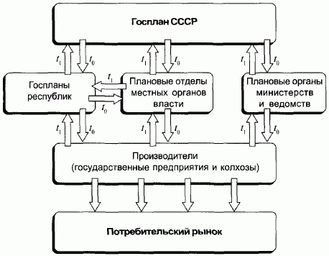
Рис. 2.1. Схема планового управления экономикой СССР
который, в свою очередь, был инструментом в руках партийных и государственных структур власти. В схеме 2-1 показано, что высшим плановым органом являлся Госплан СССР, который определял плановые задания республиканским и местным плановым органам, а также плановым отделам министерств и ведомств. Вся эта разветвленная система плановых органов давала плановые задания государственным и колхозно-кооперативным предприятиям по объему и ассортименту выпускаемых товаров и услуг. Плановые органы предусматривали обеспечение предприятия необходимыми факторами производства (оборудованием, сырьем, рабочей силой и т. д.). В планах, которые устанавливались предприятиям, определялись размеры инвестиций (капиталовложений) в новые здания и оборудование и внедрение новой технологии.
Практика показала, что система планового управления экономикой оказалась несостоятельной. Объясняется это рядом причин.
1. Любая экономическая система будет эффективно функционировать и развиваться, если она владеет необходимой информацией и если руководители предприятий (фирм) могут быстро и оперативно принимать решения на основе поступающей им информации. Схема на рис. 2-1 показывает, что плановые органы дают команду по принципу «сверху вниз», что, для кого и как надо производить (направление этой команды показано стрелками, направленными вниз). В свою очередь, производители направляют информацию «снизу вверх» о своих потребностях, связанных с выполнением команды плановых органов.
На прохождение команды «сверху вниз» и информации о потребностях «снизу вверх» требуется время t₀ и t₁ соответственно. Общее время, которое потребуется для получения информации, принятия решения и дачи команды, составит сумму t₀ + t₁. В практике планового управления экономикой эта сумма времени достигала 2 лет. Например, в 1979 г. Госплан СССР составлял план развития народного хозяйства страны на 1980 г. Госплану СССР требовались данные о потребностях заводов, фабрик, учебных заведений, зрелищных предприятий и т. д. в сырье, упаковочных материалах, новых машинах, электроэнергии и т. д. Все без исключения предприятия страны направляли в плановые органы республик, министерств и местных плановых отделов громадный поток заявок на строительные материалы, грузовые автомобили, кирпич, бумагу, фрезерные станки и пр. Эту информацию Госплан СССР должен был получить своевременно, поэтому предприятия должны были направить свои заявки в 1978 г., чтобы они были учтены при составлении плана на 1980 г., который разрабатывался в 1979 г. В результате получалось, что план развития экономики на тот или иной год составлялся с учетом состояния экономики двухлетней давности. Подобные условия управления экономикой можно сравнить с управлением громадным океанским лайнером, который реагирует на команды капитана с запаздыванием в несколько дней.
2. Любая экономическая система должна производить товары и услуги в соответствии с объемом спроса на них. Но как определить этот объем? Как выявить различные многообразные потребности миллионов людей? На эти вопросы плановая система могла дать лишь приблизительные и весьма общие ответы. Проследить за изменениями спроса на десятки миллионов различных видов изделий было невозможно не только в силу их громадного количества, но и в силу того, что происходит непрерывный процесс изменений вкусов, моды, культурных потребностей и т. д. Кроме того, нельзя не учесть, что для изготовления любой вещи требуется большое количество самых различных видов сырья, полуфабрикатов, заготовок, вспомогательных материалов, подготовительных исследований и опытных работ и т. д. Плановые органы были не в состоянии определить размеры спроса на все эти многочисленные товары и услуги и установить плановые задания предприятиям в соответствии с действительными потребностями людей и предприятий.
3. Система планового управления экономикой поощряла те предприятия, которые успешно выполняли и перевыполняли установленные им плановые задания. В результате любое предприятие стремилось выпускать ту продукцию, которую надо было производить в соответствии с плановым заданием, а не ту, в которой нуждались потребители. В результате нередко производились те товары и услуги, которые не имели спроса, а те товары и услуги, в которых нуждалось население, не производились или выпускались в недостаточных количествах. Вследствие этого возникал острый дефицит на одни товары при наличии громадного избытка других.
4. Для многих предприятий плановые задания по выпуску продукции устанавливались в рублях. Например, швейной фабрике планировалось произвести изделий на сумму 100 млн р., обувной — на сумму 80 млн р. и т.д. Предприятию проще было выполнить план, если оно будет производить дорогостоящую продукцию в меньшем количестве, а не дешевую продукцию в большом количестве. Оказалось, что производители заинтересованы в том, чтобы больше израсходовать ткани, кожи и т. д. Плановая система породила стремление фабрик и заводов больше расходовать материальных ценностей, чтобы выполнить и перевыполнить плановые задания, она оказалась «затратной системой».
5. Основой развития экономики является научно-технический прогресс. Условием использования достижений науки и техники является заинтересованность в этом производителей и, что еще важнее, объективная необходимость в использовании новой технологии, более эффективном оборудовании для повышения качества продукции и ее удешевлении. Плановая система предполагала, что внедрение в производство новой техники и технологии, переход на выпуск новой продукции и улучшение качества прежних видов изделий осуществлялись по решению вышестоящих плановых и административных структур и нередко противоречили интересам предприятий, так как затрудняли выполнение ранее установленных планов по выпуску устаревшей продукции. Поэтому одним из самых существенных пороков системы явилось торможение научно-технического прогресса и ее неспособность к широким нововведениям на базе реализации достижений науки и техники.
Руководство КПСС и Советского государства в свое время бросило вызов странам со сложившейся и прогрессирующей рыночной системой, суть которого сводилась к следующему:
— административно-плановая система имеет решающие преимущества перед рыночной;
— благодаря этим преимуществам плановая система создаст предпосылки для более быстрого прогресса в области науки и техники и сформирует более эффективную экономику;
— плановая экономика сможет полнее удовлетворять потребности людей, обеспечит более быстрый рост благосостояния населения;
— плановая система благодаря своим преимуществам послужит основой для подлинной свободы человека, для формирования самого справедливого общества, для всестороннего развития личности.
Практика показала, что административно-плановая система соревнование с рыночной системой проиграла почти по всем статьям. Модель «социалистической экономики» оказалась еще одним вариантом утопического социализма. Все это сделало неизбежными отказ от принципов административно-планового управления экономикой и переход к рыночной системе.
Рынок и его функции
Перейдем к рассмотрению вопроса о том, каким образом решаются фундаментальные проблемы экономики в условиях господства рыночных механизмов. Для того чтобы понять природу рыночной системы, уточним прежде всего, что следует понимать под рынком.
Рынок
Любая домашняя хозяйка под рынком понимает городской базар. Вероятно, многие согласятся и с тем, что рынком является любой магазин, лавка или супермаркет. Однако рынок следует понимать еще шире: для зубного врача рынок — это люди, у которых болят зубы; для учителя, который дает частные уроки, — родители неуспевающих школьников; для оптового торговца — товарная биржа и т. д. Рыночная система предполагает, что могут продаваться земельные участки, дома и другая недвижимость, различные ценные бумаги (акции, облигации, долговые обязательства), доллары, рупии и другая валюта. Поэтому рынком является фондовая биржа, т. е. финансовое учреждение, где совершаются сделки по купле-продаже ценных бумаг; валютная биржа или пункт по обмену валюты. Сделки могут совершаться непосредственно между продавцом и покупателем, при посредстве брокерской фирмы, при помощи компьютеров. Но в любом случае должен быть установлен прямой или опосредованный контакт между продавцом и покупателем.
РЫНОК — это форма контактов между продавцами и покупателями товаров и услуг, недвижимости, ценных бумаг и валюты. На основе этих контактов совершаются сделки купли- продажи предметов торговли.
Причины возникновения рыночной экономики
Зарождение и развитие рыночной системы было обусловлено двумя причинами.
1. Развитие разделения труда. Разделение труда предполагает такой метод производства, когда группа людей или отдельный производитель выполняет строго определенный вид работ, специализируется на изготовлении определенного вида продукции или ее части. Разделение труда создало возможность и необходимость обмена, вылившегося позднее, при появлении денег, в куплю-продажу. Обмен стал возможным, поскольку в результате специализации у производителя появились значительные излишки продукции.
Разделение труда ведет к росту производительности труда, что, в свою очередь, делает возможным не только полностью удовлетворить потребности производителя в данном продукте, который он производит, но и создавать его в количестве большем, чем требуется самому производителю.
Например, гончару для собственного потребления не нужно было столько посуды, сколько он мог изготовить, лишнюю можно было продать или обменять на другие товары.
2. Частная собственность. Другой важнейшей причиной возникновения рыночной экономики явилась частная собственность во всех ее многообразных формах.
Под ЧАСТНОЙ СОБСТВЕННОСТЬЮ понимается форма юридического закрепления за гражданином или группой людей прав владения, пользования и распоряжения каким-либо имуществом, независимо от того, используют ли они его для личного потребления или для осуществления предпринимательской деятельности.
Частный собственник вправе самостоятельно распоряжаться произведенным товаром и решать, где его продать, кому, на каком рынке и по какой цене. В условиях безраздельного господства государственной формы собственности возможности развития рынка ограничены, поскольку отсутствуют свободные, независимые от плановых органов производители и продавцы. Как уже отмечалось, что производить и что в конечном итоге покупать, решают центральные органы управления, они же устанавливают цены на произведенную продукцию.
Между тем свободные цены, которые возникают в результате взаимодействия многочисленных продавцов с многочисленными покупателями, являются важнейшим условием успешного развития рыночной экономики. Именно цены служат тем индикатором, который определяет, что производить. Производить необходимо то, чего в данный момент на рынке недостаточно. А как определить, какого товара недостает для полного удовлетворения потребностей людей? На этот вопрос отвечает рынок: если данного товара не хватает, то на него устанавливается высокая цена. Высокая цена будет стимулировать и производителей к увеличению выпуска недостающей продукции.
Функции рынка
Тем самым мы столкнулись с выполнением рынком одной из важнейших функций — информационной. Через постоянно меняющиеся цены рынок сообщает производителям, где и какой продукции не хватает и где и какая продукция произведена с избытком.
Цены помогают рынку выполнять и другую его важную функцию — устанавливать пропорциональность в развитии экономики, регулировать распределение ресурсов по отраслям и сферам хозяйства таким образом, чтобы уровень и структура производства были максимально приближены к уровню и структуре потребностей. Скажем, если на данный момент производится слишком много сельскохозяйственных продуктов, то цены на них начнут падать. Это явится сигналом для производителей сельскохозяйственной продукции к тому, что нужно изымать ресурсы из этой отрасли и искать более выгодные сферы их применения. Если, напротив, цены на обувь очень высокие, это свидетельство того, что ее производится недостаточно, и часть труда и капитала должна перераспределиться из отраслей с чрезмерным объемом производства в обувную промышленность.
Нужно иметь в виду, что ни одно общество не может достичь того идеального состояния, когда объем и структура производства полностью соответствуют объему и структуре потребностей хотя бы по той причине, что потребности быстро меняются под воздействием моды, изменения вкусов, новейших открытий, изменения денежных доходов населения и т. п. Но именно рынок создает те механизмы, которые точнее и быстрее передают необходимую информацию производителям, чем механизм передачи информации и принятия решений в условиях административно-плановой системы. Каждый раз вступает в действие «невидимая рука» рынка, о которой писал Адам Смит: «Каждый человек мыслит лишь о собственной выгоде, но невидимая рука, которая его направляет, как и во многом другом, приведет его к результату, о котором он сам и не помышлял», т. е. заставит его производить именно те продукты, в которых наиболее нуждается общество. Благодаря «невидимой руке» рынка производство намного быстрее приспосабливается к потребностям и спросу потребителей, чем это происходит в условиях административно-плановой системы.
Рынок через посредство механизма цен отвечает также на вопрос, как производить. Частный экономический интерес выражается в стремлении производителя получать максимальную прибыль. Но при установившихся на рынке ценах он может увеличить прибыль в расчете на единицу продукта, только если ему удастся снизить затраты на производство. Прибыль есть разница между ценой, по которой продается единица продукта, и суммой затрат, связанных с его производством.
Снижение затрат может быть достигнуто разными путями, например экономным использованием сырья и материалов. Но наибольшего эффекта можно добиться, если повысить производительность труда, а это предполагает использование достижений научно-технического прогресса (новой техники и технологии), применение более квалифицированного труда, совершенствование организации производства.
Фирмы, не способные совершенствовать технологию, снижать затраты на производство продукции и улучшать ее качество, перестают получать прибыль и даже терпят убытки. Поэтому для частного предприятия снижение издержек является вопросом его выживаемости в условиях рыночной экономики. Рынок стимулирует технический прогресс.
Рыночный механизм — жесткая система. Ему присуща беспощадность по отношению к слабым. Рынок очищает общественное производство от экономически неустойчивых, нежизнеспособных хозяйственных единиц и, напротив, дает зеленый свет более предприимчивым и эффективным. Не обладаете способностью к быстрой перестройке, невосприимчивы к новациям, недостаточен уровень квалификации ваших рабочих — уступите место другим предприятиям, более эффективным, более жизнеспособным. Таким образом, рынок осуществляет санирующую функцию.
Здесь мы подошли к еще одной важной черте рыночной экономики. Свобода предпринимательства, свобода выбора, частный интерес формируют отношения состязательности, конкуренции.
КОНКУРЕНЦИЯ — это борьба между производителями товаров и услуг за рынки сбыта своей продукции и за получение дохода от ее продажи.
Поскольку платежеспособный спрос в каждый данный момент ограничен, между производителями идет постоянная борьба за кошелек покупателя. Рынок подсказывает ответ на вопрос, для кого производить, — для того, у кого выше покупательная способность, кто может заплатить за предлагаемый товар. Каждый производитель должен найти своего покупателя, свою нишу на рынке.
Это могут быть люди с очень высокими доходами, на них рассчитано производство коллекционных моделей одежды, каждая из которых изготавливается в количестве одной или нескольких единиц и продается по ценам в несколько тысяч долларов. Но и затраты, связанные с их выпуском, велики, так как применяются дорогостоящие ткани, фурнитура, они шьются по индивидуальным заказам. Однако производитель уверен, что его затраты окупятся и принесут высокий доход.
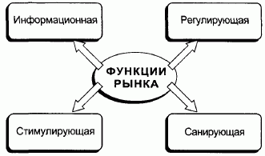
Рис. 2.2. Функции рынка.
Одновременно идет борьба и за кошелек потребителя со средним достатком или даже доходом ниже среднего. В этом случае производство носит массовый характер. Например, костюм шьет не высококлассный портной, а швейная фабрика, когда одна бригада специализируется на изготовлении отдельных деталей костюма, другая — на их пошиве и т. д. Но и в том и в другом случае производители будут бороться за своего клиента, а значит, стремиться к обновлению ассортимента, улучшению качества, вежливому обслуживанию, оказанию дополнительных услуг и другим методам конкурентной борьбы. В результате такой конкуренции выигрывают все группы потребителей.
Виды рынков
Дав характеристику рыночной системе, мы рассмотрели рынок товаров и услуг. Однако в реальной жизни существует несколько видов рынков в зависимости от критериев, положенных в основу их классификации:
— по экономическому назначению объектов рыночных отношений: рынок товаров и услуг, рынок недвижимости, рынок труда, рынок ценных бумаг, денежный рынок и рынок капитала;
— по географическому положению: местный, национальный, мировой;
— по отраслям: рынок зерна, хлопка, автомобилей, компьютеров и т. д.
Все перечисленные виды рынков живут не обособленно. Они находятся в постоянном взаимодействии, образуя единую сложную систему, которая связывает всех субъектов рыночной экономики.

Кругооборот доходов в рыночной экономике
Рыночная система предполагает активную деятельность предпринимателей и наемных работников, продавцов и покупателей, биржевых брокеров и прочих субъектов этой системы. Все они могут быть объединены в две большие группы: 1) домашние хозяйства; 2) фирмы.
Домашние хозяйства
Домашнее хозяйство мы будем рассматривать как субъект рыночной экономики, который представлен семьей или отдельным человеком, который не имеет семьи. Домашние хозяйства не являются производителями товаров и услуг. Приготовление обеда, уборка помещения и другая деятельность домашней хозяйки не предполагает, что она производит товары и услуги для того, чтобы продать их на рынке.
Домашние хозяйства являются собственниками факторов производства: они — собственники своей рабочей силы; они могут быть собственниками отдельных предприятий или акций, т. е. иметь свою долю во владении каким-либо заводом, магазином и т.д.; домашнему хозяйству может принадлежать участок земли. Характер и размеры собственности в данном случае не имеют значения. К домашним хозяйствам мы относим и семью простого рабочего, и семью крупного банкира, собственность которого оценивается в несколько миллиардов долларов.
Будучи собственниками факторов производства, домашние хозяйства получают различные виды доходов. Рабочий получает заработную плату за свой труд; владелец акций получает доход в виде дивиденда; собственник денежного капитала, положивший его в банк в виде сберегательного вклада, получает процент; владелец земельного участка, сдающий его в аренду, получает арендную плату.
Что делают домашние хозяйства со своими доходами? Часть этих доходов они тратят на оплату товаров и услуг, которые им необходимы для удовлетворения своих личных потребностей. Другая часть доходов сберегается. Но было бы крайне неразумно держать сберегаемые деньги дома «под матрасом». Сбережения вкладываются в ценные бумаги (акции и облигации), в сберегательные вклады в банки; если сумма сбережений велика, на них приобретается недвижимость (например, земельный участок).
Фирмы
Другая большая группа субъектов рыночной экономики — фирмы. Это может быть гигантская корпорация с многомиллиардным оборотом капитала, выпускающая авиалайнеры; под фирмой мы будем подразумевать и маленькую лавочку, в которой один человек выполняет функции продавца, кассира и т. д. Любая фирма является или собственностью отдельного частного лица, например фермера, мелкого торговца, врача, занимающегося частной практикой, и т.д., или собственностью большой группы частных лиц, например акционерного общества.
Фирмы являются производителями всех товаров и услуг, которые поступают на рынок. Продажа товаров и услуг на рынке приносит фирмам определенный доход, который затем распределяется между владельцами различных факторов производства: рабочие получают заработную плату, собственники капитала — процент, владельцы земли — ренту. Таким образом доход, который создается фирмами, затем в различных формах присваивается домашними хозяйствами, являющимися собственниками фирм (владельцы земли и капитала) или продающими им труд (наемные работники).
Из всего сказанного следует, что рыночная система предполагает регулярное взаимодействие фирм и домашних хозяйств. Это взаимодействие проявляется в непрерывных потоках доходов и расходов домашних хозяйств и фирм, в непрерывных потоках денег и товаров. Эти потоки денег и товаров, доходов и расходов образуют единый кругооборот, схематическое изображение которого представлено на рис. 2-3.
Здесь представлена модель рыночной экономики, предполагающая, что в ней функционируют два вида субъектов: домашние хозяйства и фирмы. Фирмы производят два вида продукции: 1) потребительские товары и услуги и 2) факторы производства — машины, оборудование, здания и сооружения и т. д. Фирмы используют все известные нам факторы производства (труд, капитал, земля и т. д.). Вновь созданные потребительские товары и услуги, новое оборудование и здания продаются на товарных рынках. Это приносит фирмам соответствующую денежную выручку (например, 1000 млрд р.). Выручка поступает домашним хозяйствам как собственникам факторов производства в виде заработной платы, дивидендов, процента и ренты. Домашние хозяйства большую часть своих доходов тратят на потребительские товары и услуги (800 млрд р.), а оставшуюся их часть сберегают и через посредство рынка капиталов инвестируют во вновь произведенные машины и здания (200 млрд р.). Тем самым домашние хозяйства приобретают на свои сбережения вновь созданные факторы производства и становятся их собственниками. Модель, далее, показывает, что в экономике непрерывно идут два противоположно направленных потока: поток производимой фирмами продукции и поток расходуемых на эту продукцию денег.
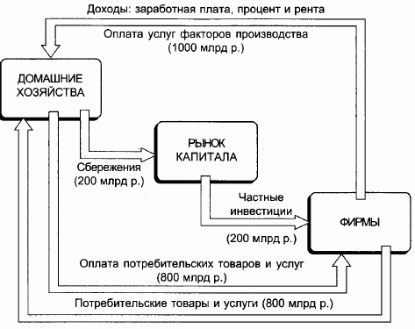
Рис. 2.3. Кругооборот доходов и расходов в экономике, состоящей из домашних хозяйств и фирм
Фирмы, производящие товары и услуги, приносят собственникам факторов производства доходы на сумму 1000 млрд р. Домашние хозяйства расходуют из этой суммы 800 млрд р. на товары и услуги, а 200 млрд р. сберегают и через посредство рынка капиталов инвестируют свои сбережения в здания, сооружения, оборудование и другие факторы производства фирм. Общая выручка фирм от продажи потребительских товаров и факторов производства их новым владельцам составит сумму 800 млрд р. + 200 млрд р. = 1000 млрд р.
Оба потока — и денег, и товаров — непрерывны, протекают одновременно и представляют собой существенный элемент механизма функционирования экономической модели.
Важным следствием модели кругооборота является то, что суммарная величина продаж фирм равна суммарной величине доходов домашних хозяйств. Это означает, что в экономике величина общего объема производства в денежном выражении равна суммарной величине доходов домашних хозяйств.
Упрощения, принятые в модели, предполагают, что в ней исключено рассмотрение роли внешней торговли, государства, изменений цен на товары и услуги, все доходы домашних хозяйств рассматриваются как единый поток, подразумевается, что уровни производства и занятости постоянны, и т. д. Кроме того, модель кругооборота не показывает, как конкретно складываются цены на ресурсы и продукцию.

Проверочный тест по теме:
1. В любой стране с любым типом экономической системы главная проблема экономики состоит в том, что:
1) общество обладает безграничными ресурсами
2) потребности людей должны быть реализованы любой ценой
3) люди должны делать выбор при использовании ограниченных ресурсов
4) может возникнуть дефицит товаров
2. Потребитель выиграет в условиях рыночной экономики при:
1) централизованном планировании производства
2) устранении монополизации экономики
3) установлении ввозных пошлин
4) повышение налогов на производителя
3. Что свойственно командной экономике?
1) свободное ценообразование
2) совершенная (чистая) конкуренция
3) преобладание частной собственности над другими видами
4) централизованное распределение факторов производства
4. Верны ли следующие суждения о рыночном механизме регулирования экономики?
А. Рыночный механизм регулирования экономики существует в большинстве стран современного мира
Б. Рыночное регулирование ведет к дифференциации товаропроизводителей
1) верно только А 3) верны оба суждения
2) верно только Б 4) оба суждения неверны
5. Рыночная экономика предполагает участие производителя в:
1) формировании рыночной цены товара
2) регулирование деятельности монополий
3) определение ставки рефинансирования налогов
4) достижении сбалансированного бюджета
6. Верны ли следующие суждения о роли государства в рыночной экономике?
А. Государство в рыночной экономике осуществляет лицензирование деятельности коммерческих банков
Б. Государство в рыночной экономике осуществляет централизованное ценообразование.
1) верно только А 3) верны оба суждения
2) верно только Б 4) оба суждения неверны
7. Что из перечисленного относится к негативным тенденциям в экономике, порождаемым действием рыночного механизма?
1) монополизм
2) многообразие форм собственности
3) разделение труда
4) мобильность трудовых ресурсов
8. В условиях командно-административной экономики банковская структура:
1) работает как распределительная система
2) работает так же, как и рыночная система
3) не существует
4) находится в тесной связи с мировой банковской системой
9. Отличительной чертой традиционной экономической системы является:
1) постоянное расширение объёмов производства
2) монополизация и бюрократизация экономики
3) преобладание ручного труда
4) государственное руководство хозяйственной деятельностью
10. Отличительной чертой рыночной экономической системы является(ются):
1) преобладание инфляции открытого типа
2) непосредственное управление всеми предприятиями из единого центра
3) наличие государственной собственности почти на все экономические ресурсы
4) незначительный темпы экономического роста
11. Верны ли следующие суждения о функциях государства в рыночной экономике?
А. Государство в условиях рыночной экономики заботится о создании условий для экономического роста
Б. Одной из функций государства в условиях рынка является компенсация негативных внешних факторов
1) верно только А 3) верны оба суждения
2) верно только Б 4) оба суждения неверны
12. Государство в рыночной экономике
1) устанавливает равновесие на рынке товаров и услуг
2) стимулирует сбалансированный экономический рост
3) планирует, что и в каком количестве производить
4) определяет количество работающих на предприятиях
13. Государство в рыночной экономике
1) берет на себя организацию производства большинства товаров и услуг
2) осуществляет распределение экономических ресурсов
3) устанавливает цены на производимые на предприятиях товары
4) законодательно закрепляет многообразие форм собственности
14. Отличительной чертой командно- административно-командной экономической системы является:
1) сочетание государственного предпринимательства с частным
2) централизованное, директивное экономическое планирование
3) решение ключевых экономических проблем в соответствии с обычаями
4) быстрое обновление и высокая дифференциация выпускаемой продукции
15. Найдите в приведённом списке последствия рыночного регулирования экономики. Запишите цифры, под которыми они указаны.
1) имущественное расслоение товаропроизводителей
2) товарный дефицит
3) заинтересованность в технических новинках
4) полная занятость трудоспособных
5) преодоление цикличности развития экономики
16. Верны ли следующие суждения о современной рыночной экономике?
А) Современной рыночной экономике присуща тенденция ослабления государственного регулирования проблем занятости населения
Б. На современном рынке господствуют, благодаря своей гибкости, мелкие фирмы.
1) верно только А 3) верны оба суждения
2) верно только Б 4) оба суждения неверны

 Задание: Изучить конспект темы «Два способа решения фундаментальных проблем экономики»
Посмотреть видео «Экономическая системы»

Составить краткий конспект в тетради

Выполнить тест
Прислать фотоотчёт в ватсап на номер 89525635480 или на мою электронную почту viera.liemieshieva@mail.ru




Изучить конспект темы «Собственность как экономическая категория»
Посмотреть видео «Собственность»
Выполнить тест.

Прислать фотоотчёт в ватсап на номер 89525635480 или на мою электронную почту viera.liemieshieva@mail.ru

